Домашнее задание по ритмике для 1 класса

- Вспомнить новую тему - ЗАТАКТ.

Затакт - это неполный такт. Затакт начинается со слабой доли. В сумме с последним тактом образует полный такт.
Если мелодия начинается из-за такта в размере 2/4, то счёт нужно начинать со второй доли.

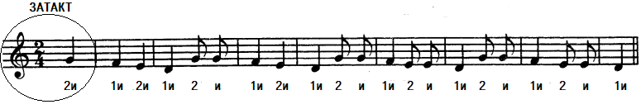
Рука при дирижировании в размере 2/4 затакта на слабую долю сразу поднимается вверх на четвертную длительность. В этом случае затакт начинался с четвертной длительности.

- Переписать данную мелодию в тетрадь по ритмике, подписать ритмические доли под каждой ноткой (т.е. то, как мы считаем нотки в размере 2/4: 1и 2и) и подчеркнуть/обвести затакт в данной мелодии.

Дорогие ребята и родители!
По всем вопросам (непонятная тема, трудности с домашним заданием и др.) можно и нужно писать мне на почту darsert.solf@gmail.com

